План-конспект урока физической культуры: «Подвижные игры на развитие двигательных качеств».
Чепакова Валентина Григорьевна, учитель физической культуры.
Раздел: «Подвижные игры».
Класс: 3
Тип (направленность) урока: комбинированный.
Цель: Развитие интереса к подвижным играм и к здоровому образу жизни.
Образовательные задачи:
1. совершенствовать навыки игровых умений;
2. закрепить умение выполнять комплекс ОРУ под музыкальное сопровождение;
3. совершенствовать навыки построения в колонну, шеренгу.
Развивающие задачи:
1. развивать способности детей младшего школьного возраста к самостоятельному выполнению физических упражнений согласно словесной инструкции;
2. развивать умение детей действовать коллективно, строго соблюдая правила игры;
3. развивать двигательные навыки и физические качества, необходимые в дальнейшей жизни.
Воспитательные задачи:
1. стимулировать интерес к занятиям физической культурой и спортом;
2. приобщать детей к национальным играм;
3. воспитывать дружеские отношения детей в классе.
Метод проведения: групповой, фронтальный, игровой.
Место проведения: спортивный зал.
Инвентарь: мячи баскетбольные, стойки, мячи волейбольные, мячи резиновые большие, канат, музыкальное сопровождение.
Учитель. Родина начинается с памяти, уважения и гордости к знаменитым людям своего края. Кукнурская земля вырастила замечательных людей.
А вы хотите стать сильными и смелыми? Для этого, что нужно делать?
(Презентация проектов: «Звезды кукнурского спорта», «Я люблю физкультуру»).
Класс! Смирно! Здравствуйте, ребята! Поро кече, йоча-влак!
Сегодня наш урок пройдет под девизом: «Один за всех и все за одного!».
Урок проведем в форме эстафет, в которых вы ребята будете соревноваться в силе, быстроте и ловкости. Прошу всех вас принять активное участие во всех играх, эстафетах.
А следить за эстафетой и играми будут наши гости.
Ребята! Путь у нас нелегкий, поэтому нам необходимо подготовиться к нему. Чтобы мы бегали быстро, прыгали высоко, а главное не получили травм что нужно сделать?
…Выполнить разминку.
Класс! Смирно! Направо! Ходьба по залу с хлопками.
Круговая тренировка (ОРУ. Распределить класс по группам по 3-4 человека в каждой группе, назначить старших в группе).
Общие инструкции для выполнения заданий по технике безопасности. Вначале сказать об оценивании каждой группы в конце урока. Ученики ставят каждой группе, решая коллективно оценку: за интересное упражнение и сложность выполнения, соблюдая технику безопасности. Учитель четко и ясно объясняет задание: разбиваясь на группы, дети должны подготовить самостоятельно 2-3упражнения для развития гибкости, координации, силы, всего того, что касается гимнастики. Затем выбрать участника из своей группы или вся группа показывает свою презентацию упражнений. Во время презентаций все в группах выстраиваются в одну шеренгу, и повторяют все упражнения.
1 этап. Деление на группы.
2 этап. Работа в группах.
3 этап. Презентация своих упражнений.
4 этап. Выставление оценок по 5 – бальной системе каждой группе. Следить за дисциплиной, переходя от группы к группе, наблюдать и при необходимости оказывать помощь.
(На расстоянии 2-3 метра от стены обучающиеся строятся в колонну по одному лицом к стене. У первого игрока в руках волейбольный мяч. Он выполняет по команде бросок мяча в стену двумя руками снизу и при отскоке мяча перепрыгивает через него способом ноги врозь, прыжок с двух ног («Козлик»), затем перестраивается в конец колонны. Стоящий за ним ловит мяч и продолжает задание).
Игра «Лапти под ногами».
Класс делится на 2 команды
Марийцы всегда быстро ездили на лошадях. Давайте и мы соревнуемся в быстроте.
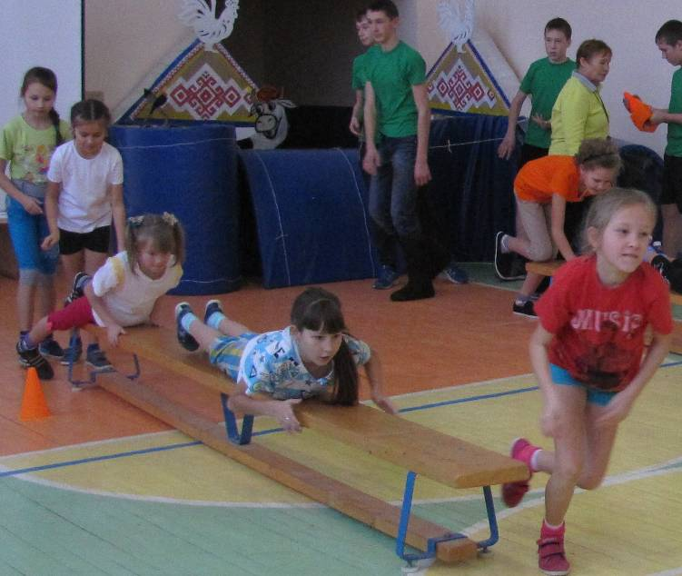
1. И так команда быстроногих. (4 чел. Используем скамейку).
До линии со скамейкой, обратно проползти по скамейке.
2. Комбинированная эстафета «Преодолей препятствия и попади в цель».
1.Пройти по болотам переступая по «кочкам».
2. Пролезть сквозь тоннель.
3.Пролезть под высоким барьером.
4.Метание еловых шишек в корзину.
Побеждает команда, первой закончившая игру – эстафету.
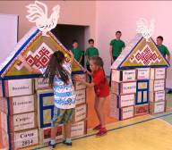
3. Эстафета «Построй дом». Марийский народ очень трудолюбивый народ. Строят красивые дома. Давайте и мы построим дом. Назад возвращаемся бегом.
4. Мы хозяйственный народ. Многие держат у себя во дворе скотину. Нашим следующим испытанием будет «Дойка коров», «Бычки»
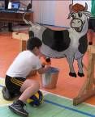
Цель игры: укрепление опорно-двигательного аппарата, развитие ловкости и координации движений.
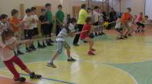
К первой линии подходят одновременно по 3—4 ребенка. Перед каждым на линии лежит по одинаковому мячу. По сигналу становятся на четвереньки и начинают движение ко второй линии, одновременно толкая головой перед собой мяч.
Побеждает тот игрок, кто первым пересечет вторую линию, не потеряв при этом мяч.
5. Конкурс богатырей. «Перетягивание в шеренгах».
Команды становятся у черты друг против друга. По сигналу соревнующиеся хватаются за руки и стараются перетянуть противника через черту. Переступивший черту обеими ногами считается пленником и выходит из игры. Победивший теперь может помочь товарищам — обхватив за талию игрока своей команды, вместе с ним перетягивает противника. Побеждает команда, захватившая больше пленных.
6. Перетягивание каната.
По цели и характеру является разновидностью игры. На игровой площадке проводится две параллельные линии на расстоянии 1 м друг от друга. Для игры берется канат, на середине которого привязывается яркая лента. Все играющие делятся на две равные группы. Каждая из команд занимает место за своей линией и берется за канат так, чтобы яркая лента находилась посередине между двумя линиями. По сигналу учителя или по его команде игроки каждой из команд тянут канат в противоположные стороны, пытаясь перетянуть ленточку за свою черту. Побеждает команда, сумевшая перетянуть ленточку через условленную границу. После этого игра повторяется.
6. Марийский народ самый гостеприимный народ. Есть свои традиции и обычаи. Но есть и свои традиционные блюда: блины, шанежки, вареники и многое другое.
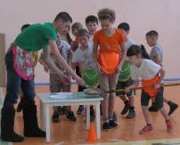
Эстафета «Блины». (Нам в этом помогут наши родители. Мама накладывает блины на сковородку, ребята перетаскивают, папа ложит в стопку. Кто быстрей и аккуратней справиться с заданием).
Давайте теперь немножко отдохнем. Восстановим дыхание. Упражнение на дыхание: «Кто быстрее потушит свечу».
А теперь подведем итоги праздника.
Учитель. Какие ваши качества (черты) характера воспитывались при выполнении игр, эстафет? (дисциплинированность, внимательность, упорство в достижении поставленных целей).
Чему научились, что узнали нового на уроке?
Домашнее задание. Составить комплекс утренней гимнастики с гимнастической скакалкой.
Слово жюри. У нас сегодня были необычные соревнования. В них нет чемпионов и проигравших. Все стремились сделать свои задания как можно лучше, болели за своих товарищей.
Заключительная часть, 5-6мин.
Построение в одну шеренгу. Рефлексия урока. Прошу наклеить на плакате цветные листочки в соответствии с обозначениями: зеленый цвет – все понравилось, синий цвет – не понравилось, красный – совсем не понравилось. Когда все листы наклеены, получается «обратная связь», которая зримо показывает впечатление учащихся от урока. Проанализировать и оценить работу учащихся (что понравилось? что не понравилось и почему? что получалось, что было трудным?). Выставление оценок. Поблагодарить учащихся за совместную деятельность и прекрасную работу.
Рефлексия
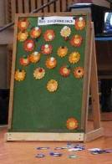
Самооценка: удалость ли вам во время игры развивать у себя такие черты характера как честность, товарищество, взаимопомощь? Учились ли вы дарить друг другу улыбки и доброту?
Кому было интересно на уроке, поднимите руку.
Всем спасибо. До новых встреч! Чеверын! Сай кодса! (чылан)
Построение, выход из спортзала.
